

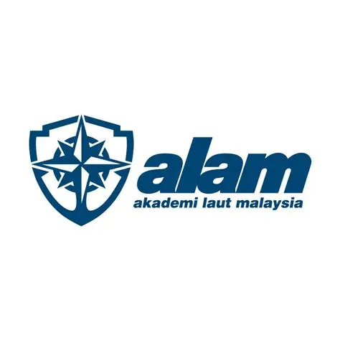
MARISMART AR
AI-Powered Interactive Digital Teaching Aid for Marine Auxiliary Machinery Inspection
Kategori: Inovasi Pedagogi & AI untuk Creative TVET | Nama Kumpulan: [ISI nama kumpulan] | Institusi: Akademi Laut Malaysia (ALAM)
Ketua Projek: Tc. Mohd Asrizan bin Deraman | Ahli: Roslan bin Sulaiman | E-mel: asrizan.deraman@alam.edu.my
1. LATAR BELAKANG / PENYATAAN MASALAH  Pemeriksaan jentera bantuan marin sering diajar melalui rajah statik, manual dan demonstrasi lisan. Pelajar boleh menghadapi kesukaran mengenal pasti komponen, mengikut urutan pemeriksaan serta menghubungkan semakan keselamatan dengan peralatan sebenar. Bahan bantu mengajar yang visual, interaktif dan boleh diulang diperlukan sebelum latihan bengkel atau kapal.  2. OBJEKTIF INOVASI  • Memvisualkan komponen dan titik pemeriksaan melalui simulasi interaktif pada skrin.  • Membimbing pelajar melalui urutan pemeriksaan dan peringatan keselamatan.  • Menyokong maklum balas pengajar serta penilaian formatif yang konsisten.  • Menilai kebolehgunaan, penerimaan pengguna dan impak pembelajaran melalui uji rintis. | 3. PENERANGAN INOVASI  MARISMART AR ialah alat bantu mengajar digital interaktif berkuasa AI dalam bentuk simulasi web pada skrin yang memaparkan panduan pemeriksaan jentera bantuan marin. Visual interaktif, arahan berasaskan senario dan senarai semak membantu pelajar mengenal pasti komponen, menyusun tugasan dan merekod dapatan. AR berasaskan kamera dirancang untuk Fasa 2.  Fungsi utama: pengenalpastian komponen; panduan langkah demi langkah; peringatan keselamatan; rekod bukti dan maklum balas.  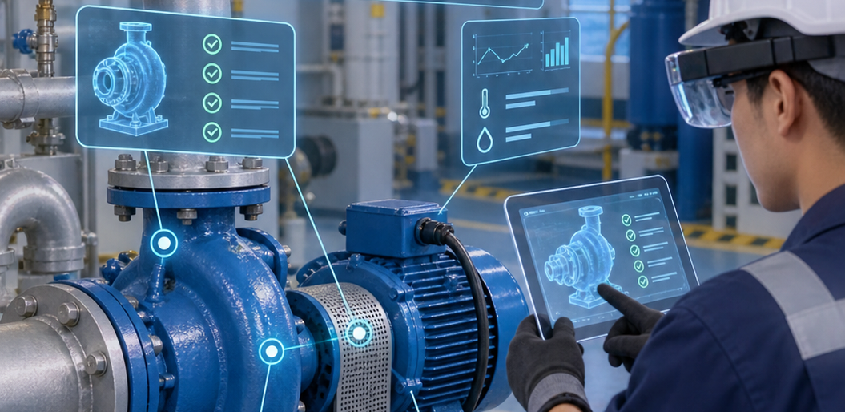  Rajah 1. Ilustrasi konsep (dijana AI) pemeriksaan jentera bantuan marin dengan panduan AR (sasaran Fasa 2).
4. METODOLOGI / PROSES PEMBANGUNAN  Fasa 1: Mengenal pasti masalah. Pemetaan keperluan pelajar, pengajar dan tugasan pemeriksaan.  Fasa 2: Reka bentuk. Storyboard komponen, titik semak, hasil pembelajaran dan aliran interaksi.  Fasa 3: Pembangunan. Prototaip aplikasi web dibina dengan ChatGPT: aset visual, senarai semak digital dan lapisan prompt AI.  Fasa 4: Pengujian. Walkthrough bersama 13 pelajar dan 2 pengajar; rekod kebolehgunaan dan ketepatan tugasan.  Fasa 5: Penambahbaikan. Pelarasan interaksi, bahasa, visual dan pentaksiran berdasarkan maklum balas.  Aliran: Kenal pasti → Reka bentuk → Bina → Uji → Baiki | 5. NILAI DAN KELEBIHAN INOVASI  Kebaharuan. Gabungan simulasi visual interaktif dan AI untuk bimbingan pemeriksaan mesin marin; sedia dinaik taraf ke AR.  Kebergunaan. Menjadikan langkah kompleks lebih jelas, selamat dan boleh diulang.  Kebolehlaksanaan. Templat senario boleh digunakan semula untuk pam, pemampat dan purifier.  Keberkesanan kos. Mengurangkan kebergantungan pada demonstrasi fizikal berulang.  Kelestarian. Kandungan digital mudah dikemas kini dan dikongsi.  Kebolehskalaan. Boleh diperluas kepada modul TVET dan institusi lain.  6. PENGGUNAAN AI DAN ETIKA AI  AI (ChatGPT/GPT-5) membantu pembinaan prototaip web, ideasi kandungan, draf prompt dan latihan adaptif. Pengajar mengesahkan ketepatan teknikal, bahasa keselamatan dan hasil pembelajaran sebelum penggunaan. Data pelajar tidak digunakan untuk keputusan berisiko tinggi; output AI disemak, dibetulkan dan dilabel secara telus (log AI dalam laporan, Lampiran C).
7. HASIL PENGUJIAN / VALIDASI / BUKTI  Uji rintis di ALAM (SIM MARISMART) bersama 13 pelajar dan 2 pengajar (30/09/2026): skor pengetahuan/prosedur 56 → 84/100 (+50%); ketepatan pengenalpastian komponen 60% → 88%; masa median tugasan 20 → 12 min (−40%); kelengkapan checklist 55% → 90%; skor penerimaan 3.0 → 4.5/5.  Bukti pelaksanaan: [MASUKKAN graf sebelum/selepas + foto uji rintis]  8. IMPAK INOVASI  Pembelajaran. Latihan visual yang selamat, konsisten dan berulang.  Institusi. Sokongan pengajaran yang lebih seragam dan mudah diskala.  Industri / komuniti. Membina tabiat pemeriksaan yang lebih bersedia untuk tempat kerja.  Pengkomersialan. Berpotensi dipakej sebagai modul kandungan dan lesen institusi.  Ekosistem TVET. Menyokong pendigitalan pembelajaran berasaskan amali. | 9. KESIMPULAN  MARISMART AR direka untuk merapatkan jurang antara pengajaran statik dan latihan amali melalui pengalaman pemeriksaan yang interaktif, berpandu dan boleh diulang. Inovasi ini memberi asas kepada pengesahan rintis serta pengembangan kandungan untuk lebih banyak jentera bantuan marin.  10. RUJUKAN DAN BAHAN SOKONGAN  Rujukan projek (maksimum 3, format APA):  [1] Jabatan Pembangunan Kemahiran. (2017). NOSS Marine Engine Maintenance Operation Level 3 (H501-002-3:2017). Kementerian Sumber Manusia.  [2] Miao, F., & Holmes, W. (2023). Guidance for generative AI in education and research. UNESCO.  [3] Akçayır, M., & Akçayır, G. (2017). Advantages and challenges associated with augmented reality for education: A systematic review. Educational Research Review, 20, 1–11.  Imbas QR untuk melihat video, aplikasi, manual, laporan projek atau bukti pelaksanaan.  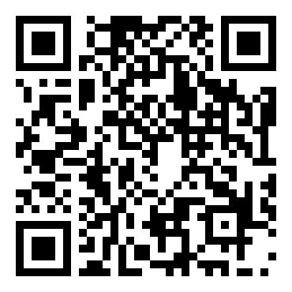  Pautan: sim-marismart-course.mohdasrizan.chatgpt.site

